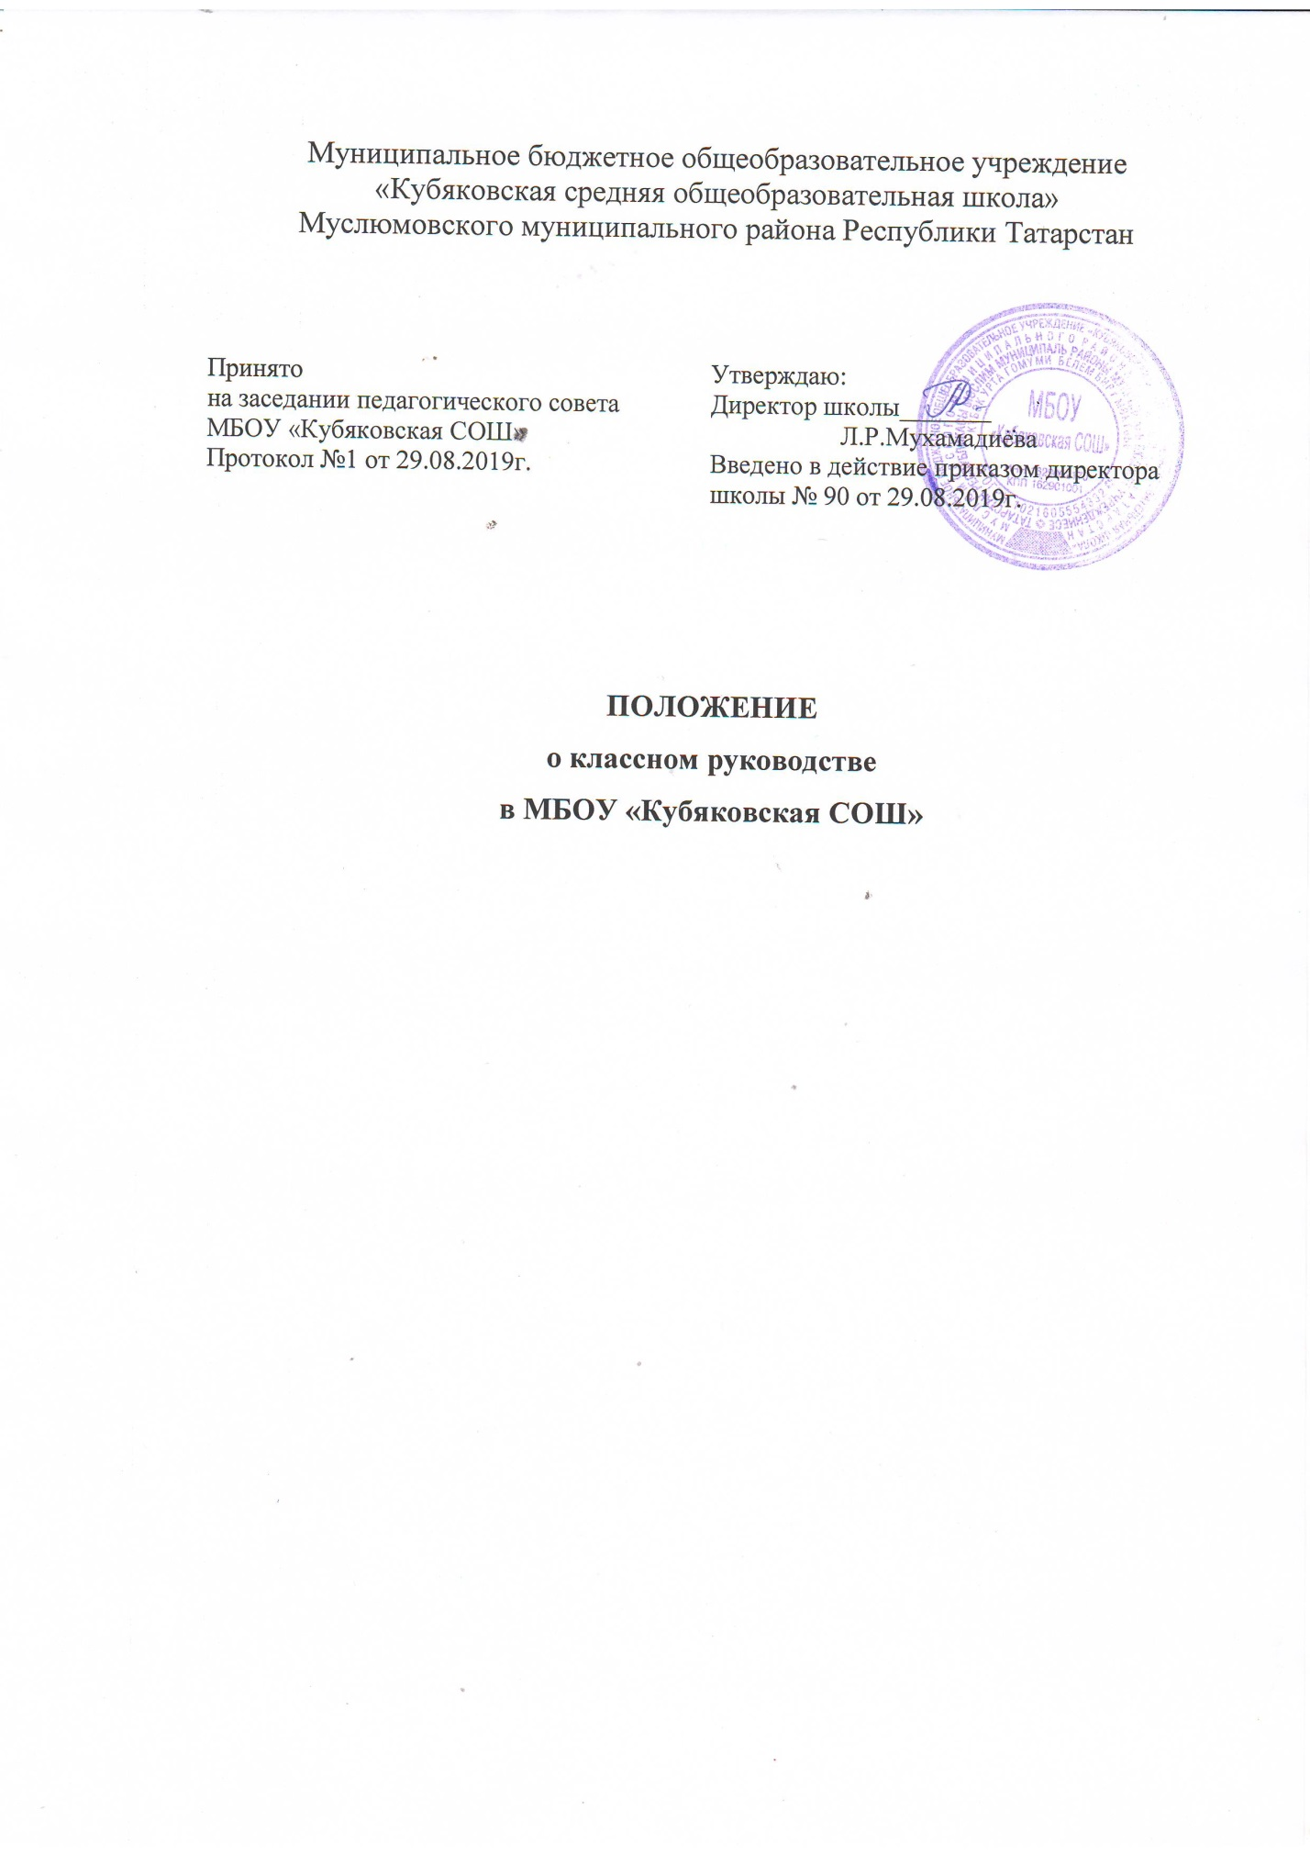

1. Общие положения
1.1. Настоящее Положение регламентирует деятельность классного руководителя муниципального бюджетного общеобразовательного учреждения «Кубяковская средняя общеобразовательная школа» (далее-Школа)
1.2. Положение разработано в соответствии с Федеральным законом от 29.12.2012 г. N 273-ФЗ "Об образовании в Российской Федерации", Конвенцией о правах ребенка, иными нормативными правовыми актами в сфере образования, инструктивно-методическими материалами Министерства образования и науки Российской Федерации, Уставом Школы.
1.3. Классный руководитель - педагог-профессионал, осуществляющий управление классом. Классное руководство - профессиональная деятельность педагога, направленная на воспитание и развитие обучающихся.
1.4. Директор Школы назначает и освобождает учителя от классного руководства приказом. Возложение обязанностей на педагогического работника (далее - педагога) в части выполнения функций классного руководителя производится в порядке и на условиях, определенных Трудовым кодексом РФ и настоящим Положением. Непосредственное руководство деятельностью классных руководителей осуществляет заместитель директора по воспитательной работе.
1.5. На период отпуска или временной нетрудоспособности классного руководителя его обязанности могут быть возложены (на основании приказа директора Школы) на учителя, работающего в данном классе или иного педагогического работника.
1.6. Свою деятельность классный руководитель осуществляет в контакте с администрацией Школы, родителями (законными представителями) обучающихся, органом ученического самоуправления, родительским комитетом класса, учителями, педагогом-психологом, социальным педагогом, педагогом-организатором, педагогами дополнительного образования, руководителем школьного музея, библиотекарем и др.
1.7. Классный руководитель должен знать:
- основы законодательства о правах ребенка;
- законы, нормативно-правовые акты в сфере образования;
- Федеральный государственный образовательный стандарт;
- локальные акты, руководящие и инструктивные документы, регламентирующие деятельность Школы;
- приоритетные направления развития образования в Российской Федерации;
- современные методики организации воспитания и развития личности обучающихся;
- формы и методы организации взаимодействия между участниками образовательного процесса, сотрудничества с социальными партнерами с учетом специфики конкретного классного коллектива;
- основы общей, возрастной и социальной психологии;
- основы физиологии и гигиены;
- правила охраны жизни и здоровья детей, пожарной безопасности, охраны труда;
- санитарно-гигиенические требования к организации образовательного процесса.
1.8. Классный руководитель должен владеть методами диагностики причин конфликтных ситуаций, их профилактики и разрешения; методами убеждения, аргументации своей позиции, установления контактов с обучающимися разного возраста, их родителями (законными представителями), коллегами по работе и социальными партнерами.
2. Цель и задачи деятельности классного руководителя
2.1. Цель деятельности классного руководителя - создание возможностей для развития личности, самоопределения и самореализации обучающихся, их успешная социализация в обществе с учетом индивидуальных возможностей и способностей.
2.2. Задачи деятельности классного руководителя:
- планирование и реализация проекта по развитию коллектива класса;
- создание благоприятных психолого-педагогических условий для развития личности, самоутверждения каждого обучающегося, сохранения неповторимости и раскрытия его потенциальных способностей;
- создание особых условий для детей с особенностями в здоровье, проблемами в поведении, детей из неблагополучных семей;
- мотивация обучающихся к здоровому образу жизни, к спортивным достижениям;
- педагогическое сопровождение социализации и содействие профессиональному самоопределению обучающихся;
- организация, сопровождение и регулирование системного взаимодействия всех участников образовательного процесса в интересах каждого ребенка;
- организация эффективного взаимодействия с внешними социальными партнерами в интересах класса;
- формирование положительного имиджа Школы;
- саморазвитие, повышение профессиональной компетентности, трансляция положительного опыта работы, в том числе с использованием комплексной электронной мотивирующей среды.

3. Функции классного руководителя
3.1. Аналитическо-прогностическая:
- управление потоками информации: поиск и анализ информации, своевременное информирование участников образовательного процесса, получение обратной связи;
- анализ достижений каждого ребенка с учетом индивидуальных особенностей, корректировка индивидуальных траекторий развития;
- выявление специфики и динамики развития коллектива класса, предвидение последствий, складывающихся в коллективе отношений;
- изучение и анализ состояния и условий семейного воспитания обучающихся;
- изучение и анализ влияния образовательной среды Школы;
- прогнозирование результатов воспитательной деятельности.
3.2. Организационно-координирующая:
- организация, сопровождение и регулирование системного взаимодействия всех участников образовательного процесса в интересах каждого ребенка;
- координация учебной деятельности каждого обучающегося и всего класса в целом;
- выбор эффективных форм и методов организации индивидуальной и групповой внеклассной деятельности, организации участия класса в общешкольных мероприятиях во вне учебное и каникулярное время;
- организация социально значимой, творческой деятельности обучающихся;
- организация воспитательной работы с обучающимися, проведение культурно-массовых, тематических и других мероприятий;
- содействие и мотивация обучающихся в получении дополнительного образования посредствам включения их в различные творческие объединения по интересам (кружки, секции, клубы) как в образовательной организации, так и в учреждениях дополнительного образования;
- содействие и мотивация обучающихся к сдаче нормативов ГТО, участию в олимпиадном движении, проектах, конкурсах, соревнованиях, фестивалях;
- организация работы по информированности родителей (законных представителей) через индивидуальные беседы, родительские собрания и т.п.;
- привлечение родителей (законных представителей) обучающихся к участию в воспитательном процессе в Школе и за ее пределами, проведение тематических родительских собраний, индивидуальных консультаций, организация совместной деятельности и т.д.
- участие в работе Педагогического совета, на заседаниях Совета по профилактике правонарушений и безнадзорности среди несовершеннолетних, в комиссии по урегулированию конфликтов и споров (служба школьной медиации);
- ведение документации классного руководителя.
Перечень документации классного руководителя:
- список класса с актуальными сведениями о родителях (законных представителях);
- социальный паспорт класса;
- список актива класса;
- сведения о здоровье учащихся;
- план воспитательной работы на текущий учебный год;
- анализ воспитательной работы за предыдущий учебный год;
- протоколы родительских собраний и протоколы индивидуальных бесед с родителями (по необходимости);
- карты занятости обучающихся во внеурочной деятельности;
- сведения об обучающихся, стоящих на внутришкольном профилактическом учете, на учете в ПДН и КДН и др. (при наличии); причины и даты постановки на учет, снятия с учета; письма, характеристики;
- портфолио обучающихся.
3.3. Коммуникативная:
- оказание помощи обучающимся в формировании коммуникативных качеств, адаптации в коллективе. Регулирование межличностных отношений между обучающимися;
- установление контактов с родителями (законными представителями) обучающихся, оказание им помощи в воспитании обучающихся (лично/с привлечением педагога-психолога, социального педагога, педагога дополнительного образования и др.);
- организация работы родительского комитета класса;
- содействие общему благоприятному психологическому климату в Школе;
- сотрудничество с внешними партнерами в интересах детей;
- представление интересов класса вне Школы;
- формирование позитивного имиджа Школы.
3.4. Контрольная (в том числе с использованием электронного журнала-дневника):
- контроль за успеваемостью каждого обучающегося;
- контроль за посещаемостью уроков обучающимися, знание причин отсутствия;
- контроль выполнения обучающимися правил внутреннего распорядка;
- контроль за охватом обучающихся дополнительным образованием, внеурочной деятельностью.

4. Формы работы классного руководителя
4.1. В соответствии со своими функциями классный руководитель выбирает формы работы с обучающимися:
- индивидуальные (беседа, консультация, обмен мнениями, оказание индивидуальной помощи, совместный поиск решения проблемы, социальные сети и др.);
- групповые (классные собрания, классные часы, творческие группы, органы самоуправления и др.);
- коллективные (олимпиады, конкурсы, спектакли, концерты, походы, слеты, соревнования, волонтерские и благотворительные акции и др.).
4.2. При выборе форм работы с обучающимися классный руководитель учитывает такие аспекты, как:
- содержание и основные виды деятельности в соответствии с задачами воспитательной работы;
- принципы организации образовательного процесса;
- возможности, интересы и потребности обучающихся;
- внешние условия;
- целостность содержания, форм и методов социально-значимой, творческой деятельности обучающихся.

5. Права классного руководителя
5.1. Регулярно получать информацию о физическом и психическом здоровье обучающихся своего класса.
5.2. Контролировать результаты учебной деятельности каждого обучающегося.
5.3. Вносить на рассмотрение администрации, Педагогического совета, органов ученического самоуправления и др. инициативы, как от имени коллектива класса, так и от своего имени.
5.4. Получать своевременную методическую и организационно-консультативную помощь от руководства Школы, а также органов самоуправления.
5.5. Самостоятельно планировать воспитательную работу с классным коллективом, разрабатывать индивидуальные программы работы с детьми и их родителями (законными представителями), определять формы проведения воспитательных мероприятий.
5.6. Приглашать в Школу родителей (законных представителей) по вопросам, касающимся компетенции классного руководителя.
5.7. Выступать на Педагогических советах, Советах по профилактике правонарушений и безнадзорности среди несовершеннолетних.
5.8. Классный руководитель имеет право на защиту собственной чести, достоинства и профессиональной репутации в случае несогласия с оценками его деятельности со стороны администрации, коллег, родителей (законных представителей), обучающихся.

6. Обязанности классного руководителя
6.1. Поддерживать эмоциональное благополучие обучающегося. Регулировать поведение обучающихся для обеспечения безопасной и психологически комфортной образовательной среды. Создавать позитивный психологический климат в классе и условия для доброжелательных отношений между детьми, в том числе принадлежащими к разным национально-культурным, религиозным общностям и социальным слоям, а также с различными (в том числе ограниченными) возможностями здоровья.
6.2. Отслеживать и своевременно выявлять девиантные проявления в развитии и поведении обучающихся, осуществлять обоснованную педагогическую коррекцию в сотрудничестве с педагогом-психологом и социальным педагогом, в особо сложных и опасных случаях информировать об этом администрацию Школы.
6.3. Оказывать помощь обучающимся в решении их острых жизненных проблем и ситуаций.
6.4. Содействовать социальной, психологической и правовой защите обучающихся.
6.5. Изучать индивидуальные особенности личности обучающихся, условия их проживания в семье и школе.
6.6. Посещать на дому обучающихся, допускающих пропуски уроков без уважительной причины, обучающихся из асоциальных и подопечных, приемных семей. Если известно, что родители (законные представители) злоупотребляют алкогольными напитками, наркотиками, склонны к асоциальному поведению, следует пригласить для посещения такой семьи сотрудника ПДН, органов опеки и попечительства. Посещение на дому следует оформить актом обследования жилищных условий.
6.7. Участвовать в составлении характеристик на обучающихся (по запросам).
6.8. Организовывать деятельность по профилактике употребления психоактивных веществ, формированию здорового образа жизни, профилактике правонарушений обучающихся.
6.9. Участвовать в работе Педагогического совета, Совета по профилактике правонарушений и безнадзорности среди несовершеннолетних (в соответствии с приказом или по приглашению), в случае необходимости присутствовать на встречах родителей (законных представителей) обучающихся с директором Школы
6.10. Осуществлять систематический контроль и анализ посещаемости, успеваемости и динамики общего развития обучающихся; контроль выполнения обучающимися правил внутреннего распорядка дня, расписания уроков, правил гигиены и норм этики поведения.
6.11. Координировать работу учителей-предметников, работающих в классе, с целью недопущения неуспеваемости обучающихся и оказания им своевременной помощи в учёбе.
6.12. Вовлекать в организацию воспитательного процесса в классе педагогов-предметников, педагогов-психологов, социальных педагогов, родителей (законных представителей), специалистов из других областей (науки, искусства, спорта, правоохранительных органов и пр.).
6.13. Регулярно информировать в индивидуальном порядке (в том числе с привлечением электронного журнала-дневника) родителей (законных представителей) обучающихся об их успехах или неудачах, проводить родительские собрания, сотрудничать с родительским активом класса. Актуализировать контактную информацию родителей (законных представителей) и предоставлять измененные сведения (адрес/телефон) администрации школы в кратчайшие сроки.
6.14. Решать задачи воспитания и духовно-нравственного развития обучающихся. Проектировать и реализовывать воспитательные программы, современные, в том числе интерактивные, формы и методы воспитательной работы. Регулярно проводить тематические классные часы, культурно-досуговые и другие внеурочные и внешкольные воспитательные мероприятия в соответствии с планом воспитательной работы в классе.
6.15. Осуществлять педагогическое сопровождение социализации и профессионального самоопределения обучающихся.
6.16. Развивать ученическое самоуправление, волонтерскую (добровольческую) деятельность обучающихся класса.
6.17. Повышать свой профессиональный уровень в области педагогики, психологии, методики воспитания.
6.18. Быть примером для обучающихся в общественной жизни, демонстрировать на личном примере образцы нравственного поведения.
6.19. Соблюдать требования охраны труда, пожарной безопасности, проводить инструктаж обучающихся по соблюдению норм безопасного поведения.

7. Ответственность классного руководителя
7.1. Классный руководитель несёт ответственность за жизнь и здоровье обучающихся во время внеклассных воспитательных мероприятий с обучающимися.
7.2. За неисполнение или ненадлежащее исполнение без уважительных причин Устава Школы, Правил внутреннего трудового распорядка, иных локальных актов Школы, классный руководитель привлекается к ответственности в порядке, определенном трудовым законодательством.
7.3. За нарушение или незаконное ограничение права на образование, прав и свобод обучающихся, применение, в том числе однократное, методов воспитания, связанных с физическим и (или) психическим насилием над личностью обучающегося, классный руководитель привлекается к ответственности в порядке и в случаях, предусмотренных законодательством РФ.

